**UNITAT 3. ACTIVITATS 3.**

**SISTEMA OPERATIU**

**LINUX – DOCKER**

Alumne: David Peñalver Navarro

Professor: Manuel Enguídanos

Assignatura: Sistemes Informàtics

Índex

Docker 3

# Docker

En primer lloc, obrim la terminal i fiquem els passos per a descarregar Docker Compose.

Figura 1. Instal·lant “curl” i Docker Compose.

El següent pas és donar-li permís d’execució. Així mateix, comprovem la versió per a saber que és l’última versió:

Figura 2. Permís d’execució i versió de Docker Compose.

Ara toca instal·lar “docker.io”, “podman-docker” i “docker” amb la terminal amb el típic “sudo apt install” i l’últim abd “snap install”.

Figura 3. Instal·lant els tres paquets.

Ara toca afegir el grup de Docker i el nostre usuari a eixe grup:

Figura 4. Afegint el grup de Docker.

El següent pas és crear la carpeta per a WordPress, la qual pot estar en qualsevol lloc. En el meu cas, la crearé en la carpeta personal directament i li diré “wp-docker” (Figura 5). Entre en ella i cree l’arxiu “docker-compose.yml” amb el contingut de la Figura 6.

Figura 5. Creant la carpeta i entrant en ella.

Figura 6. Contingut del fitxer “docker-compose.yml”.

A continuació, fiquem la següent comanda per a que instal·le els paquets necessaris:

Figura 7. Instal·lant el descrit en el “docker-compose.yml”.

Quan acabe, accedint al port 8000 vorem ja el procés per a instal·lar WordPress. Ficaré llengua espanyola:

Figura 8. Port 8000.

Omplim els camps i instal·lem:

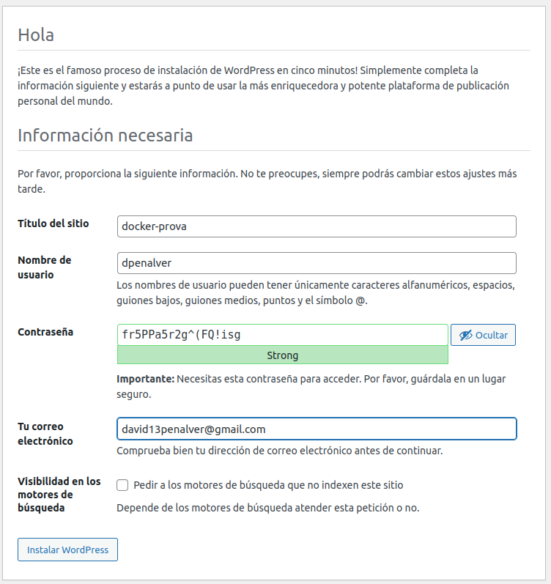

Figura 9. Dades per a instal·lar WordPress.

Una vegada s’instal·le, ja podrem accedir. A més a més, si accedim al port 8000 directament, ja ens eixirà la nostra web:

Figura 10. Web de WordPress creada amb èxit.